中国科学院半导体研究所
关于举办第三代半导体材料及应用
精品培训班的通知

各有关单位：
为了更好的提升第三代半导体专业技术人员的研发能力，培养创新型高技术研发及管理人才。由中国科学院人事局主办，中国科学院半导体研究所承办的“第三代半导体材料及应用精品培训班”于2023年10月20日举办，现将相关事宜通知如下：
一、举办单位：
主办单位：中国科学院人事局
承办单位：中国科学院半导体研究所
二、培训目标
推动“光健康、光医疗”等领域的基础理论、关键技术和应用前景等发展，提升科研机构的创新实力及企业的自主技术创新力，进而推动健康照明、智慧照明、光医疗、紫外LED、电力电子等产业技术发展。
三、培训时间及地点
2023年10月20日广东省佛山市南海区富林朗悦酒店三楼富林殿B区
四、培训对象
1. 人员范围：相关企业负责人、专业技术人员或管理人员。
2. 培训人数：本期培训班培训人数70人。
五、培训内容
围绕第三代半导体在光医疗、光健康等领域的应用开展技术、市场、标准等开展培训，每个报告50分钟，提问10分钟，共8个报告。
时间 | 内容 | 专家名称 | 单位
8:00-9:00 | 签到
9:00-10:00 | 光医疗与健康的回顾及展望 | 张凤民 | 哈尔滨医科大学
10:00-11:00 | 紫外LED技术及产业发展 | 王军喜 | 中国科学院半导体研究所
11:00-12:00 | 光环境研究进展与思考 | 王书晓 | 中国建筑科学研究院
12:00-13:30 | 午膳
13:30-14:30 | 治疗系统设计技术基础与蓝光抗感染治疗 | 董建飞 | 苏州大学
14:30-15:30 | 光健康光医疗产品的市场准入政策与实操案例 | 宋明轩 | 中国科学院苏州医工所
15:30-16:30 | 用于光生物应用的LED技术 | 杨 华 | 中国科学院半导体研究所
16:30-17:30 | 以技术标准推动产业协同创新发展 | 高 伟 | 第三代半导体产业技术创新战略联盟
17:30-18:30 | 激光美容仪相关技术介绍及应用 | 冯永茂 | 矽卓光电（天津）有限公司
18:30-18:40 | 总结
六、联系方式
联系人 | 联系电话/微信 | 电子邮箱
魏老师 | 13811856770 | xcwei@semi.ac.cn
请于2023年10月19日17：00前邮件发送报名回执；会议免费参加，交通自理。

附件1：
交通指引
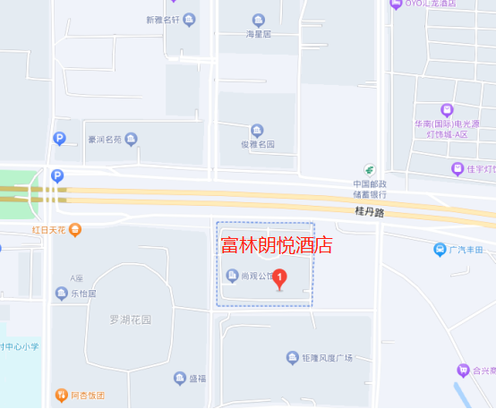
导航地址：广东省佛山市南海区富林朗悦酒店

附件2：
报名回执表
姓名 |  | 性别 |  | 民族
职称职务 |  | 学历
工作单位
通信地址
邮 编 |  | 传 真
E-mail |  | 到达日期
从事专业及专长
就餐意向 午餐 晚餐

